# 3.3. Estrategia didáctica. Estandarización

Las tablas donde calcularemos las probabilidades de la curva normal son llamadas tablas de la función acumulada. Esto significa que se han elegido valores de z que aumentan gradualmente desde el valor de -3.79, -3.78, -3.77,..., 0,...,3.77, 3.78, 3.79, es decir de centésima a centésima, y para cada valor de z se calcula el área a la izquierda de él. Esas tablas tienen 3 columnas; una encabezada por z, la segunda columna encabezada por Φ(z) y la tercera por Φ(-z). Su uso es muy sencillo. Cuando se transforma el valor de la variable x mediante la ecuación (1), se obtendrá un valor de z ya sea positivo o negativo. Para hallar el valor del área cubierta por el valor resultante de z, se usará la columna 2 o 3 según el signo calculado de z (pues este es el significado de Φ(z) y de Φ(-z), es decir, el área bajo z positivo y el área bajo z negativo respectivamente). Antes de hacer un ejercicio, se debe anotar que es común calcular tres tipos de probabilidades acumuladas para una variable aleatoria normal, que son las siguientes:

* P(x ≤ a) = Φ(a). La probabilidad de que x sea menor o igual que a. (La desigualdad ≤, también se interpreta como, “a lo más”, “máximo” o “por lo mucho”)
* P(a ≤ x ≤ b) = Φ(b) - Φ(a). La probabilidad de que x esté entre a y b. Aquí se incluye los valores extremos en el cálculo.
* P(x ≥ a) = 1- P(x < a) = 1 - Φ(a), L probabilidad de que x sea mayor o igual a a. (La desigualdad ≥, también se interpreta como, “al menos”, “mínimo” o “por lo menos”)

Las desigualdades anteriores también se usan con los símbolos < y > y se leen menor que y mayor que respectivamente. Sin embargo, si en las 3 fórmulas anteriores sustituimos ≤ por <, ≥ por > (y viceversa), las fórmulas resultantes se calculan exactamente igual que como se indicó en las fórmulas dadas.

Por ejemplo, resolvamos el siguiente ejercicio:

Ejercicio: El peso de un bebé al nacer en un hospital es normal con una media de 2.5 kg y una desviación estándar de 0.5 kg. Si un bebé está por nacer, ¿cuál es la probabilidad de que pese:

1. por lo mucho 2 kg?
2. menos de 1.7 kg?
3. máximo 2.9 kg?
4. entre 2 y 3 kg?
5. entre 1.8 y 2.2 kg?
6. al menos 2 kg?
7. más de 1 kg?
8. por lo menos 3.3 kg?

Solución

1. Denotamos la probabilidad pedida:

P(x ≤ 2)

Usamos la ecuación de estandarización



y reescribimos la probabilidad pedida

Φ(-1) = P(z ≤ -1)

Como z es negativa, buscamos el área de la región que se cubre bajo ella en la primer columna. Primero buscamos 1 en la columna de z y luego el área en la fila donde está ese valor que está en la columna encabezada por Φ(z). El resultado es 0.1587. Esto significa que

P(x ≤ 2) = 0.1587.

El proceso anterior puede simplificarse de la siguiente manera:

P(x ≤ 2) = Φ(-1) = 0.1587

Considerando que ya se hizo la estandarización de 2.

Gráficamente la probabilidad se representa como en la siguiente figura:

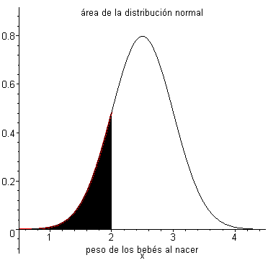

1. P(x < -1.7) = Φ(-1.6) = P(z < -1.6) = 0.0548



c) Se deja como ejercicio.

1. P(2 ≤ x ≤ 3) = Φ(1) - Φ(-1) = P(z < 1) - P(z < -1) = 0.8413 – 0.1587 = 0.6827.



1. P(1.8 ≤ x ≤ 2.2) = Φ(-0.6) - Φ(-1.4) = P(z < -0.6) - P(z < -1.4) = 0.2743 – 0.0808 = 0.1935.



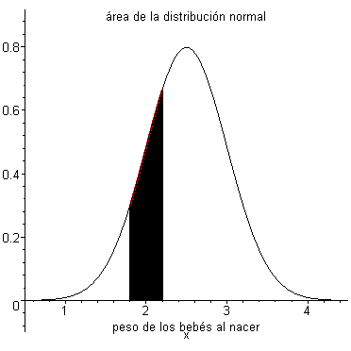

1. P(x ≥ 2) = Φ(-1) = P(z ≥ -1) = 1 – 0.1587 = 0.8413



1. P(x > 1) = Φ(-3) = P(z > - 3) =1 - 0.0013 = 0.9987



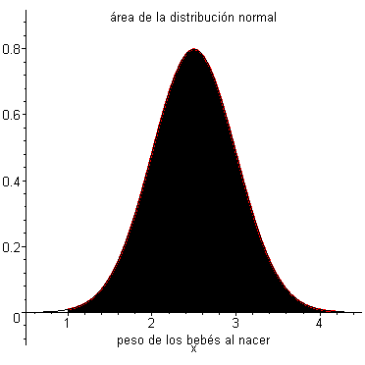

Observa que en esta gráfica la probabilidad es casi 1, excepto por una pequeña región no cubierta en la cola izquierda de la distribución.

Finalmente existen casos en los que se piden probabilidades de pesos (o de otra variable normal) que al estandarizarlos no aparecen en tablas. Por ejemplo, si se calculara la probabilidad de que el peso de un bebé al nacer fuera mayor que 6, al estandarizar este valor se tendría z = 7, valor que no está en tablas. Sin embargo el área que se cubrirá por encima de este valor es 0, porque se pide el área de la región que está a la derecha de este valor, la cual al ser muy pequeña, prácticamente será 0. Ahora si se hubiera pedido calcular la probabilidad de que un bebé pesara menos de 6 kg, entonces el valor de z también es 7, pero en este caso la región que se cubre a la izquierda de z es prácticamente toda, por lo que la solución es 1.

**EJERCICIOS**

* 1. Explica gráficamente porqué las 3 fórmulas que se usan para calcular probabilidades que se anotan en el texto de la estrategia, tienen esa forma matemática.

**R: porque es una forma más sencilla de representar las operaciones matemáticas que se van a seguir en el problema**

* 1. Resuelve el inciso c) y el h) del problema del peso de los bebés al nacer.

**R:**

1. **P(x ≥ 2) = Φ(-1) = P(z ≥ -1) = 1 – 0.1587 = 0.8413**



* 1. Demuestra que los valores de los tres incisos de la regla empírica se pueden calcular mediante las tablas de la función acumulada. Usa el problema de los bebés para verificarlo.

**R: la primera ya que se puede obtener el máximo peso y el mínimo peso de un bebé al nacer**

* 1. El tiempo de traslado de un alumno de la casa a la escuela es normal con una media de 50 minutos y una desviación estándar de 12 minutos. ¿Cuál es la probabilidad de que al día siguiente emplee en el traslado más de 40 minutos? ¿al menos 55minutos? ¿al menos 1 hora? ¿entre 48 y 66 minutos? En cada caso dibuja la distribución normal sombreando el área que equivale a la probabilidad que calculaste.
  2. El tiempo de vida de ciertas lámparas fluorescentes es de 5000 horas con una desviación de 200 horas. Si el tiempo de vida es normal, ¿cuál es la probabilidad de que si compras una de estas lámparas dure

1. menos de 4900 h?
2. Por lo mucho 5350 h?
3. Más de 5070 h?
4. Menos de 6000 h?
5. Por lo mucho 4000 h?

Solución;

Usamos la ecuación de estandarización: nos dará un resultado de -.5

* 1. El tiempo que dura una persona enamorada es normal con una media de 7 meses y una desviación estándar de mes y medio. Si se elige un alumno al azar que este enamorado, ¿cuál es la probabilidad de que el tiempo que dure enamorada sea de más de 10 meses? ¿de que dure menos de medio año? ¿de que dure enamorada menos de un mes?
  2. Usando los datos del problema anterior, ¿cuánto valdrá el tiempo de enamoramiento si se sabe que el 25% de las personas duran enamoradas menos de 4 meses? Usa la media y la desviación del problema.
  3. ¿Cuánto valdrá el tiempo de enamoramiento si se sabe que el 65% de las personas duran enamoradas menos de 4 meses? Usa la media y la desviación del problema 6.
  4. ¿Cuánto valdrá el tiempo de enamoramiento si se sabe que el 45% de las personas duran enamoradas más de 4 meses? Usa la media y la desviación del problema 6.
  5. ¿Cuánto valdrá el tiempo de enamoramiento si se sabe que el 85% de las personas duran enamoradas más de 4 meses? Usa la media y la desviación del problema 6.
  6. La edad de un alumno de sexto semestre es normal con una media de 17.5 años y una desviación estándar de 3 meses. Si se elige un alumno al azar de ese semestre como consejero, ¿cuál es la probabilidad de que tenga más de 20 años? ¿de que tenga más de 18 años? ¿menos de 17 años 3 meses?
  7. Usando los datos del problema 11, ¿cuánto debe valer la edad mínima del 30 % de los alumnos de más edad que van en sexto semestre?
  8. En los desayunos escolares la longitud de los panes es de 15 cm y su varianza de 2.25 cm2. ¿Cuál es la probabilidad de que una pieza exceda los 18 cm? ¿Cuál es la probabilidad de que las piezas estén entre 13 y 17 cm? Resuelva el ejercicio con el uso de Geogebra.

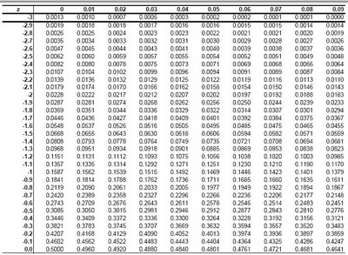

* **Guardar** con el nombre **nombre-apellido.E3.3.3.1Estandarizacion-grupo.doc**

**LECTURA**

Es casi unánime entre los escritores de renombre la incomprensión casi total de las ciencias. Ambrose Bierce, no es ajeno a esta opinión. Escritor norteamericano muerto en circunstancias desconocidas, escribió, en *El Diccionario del Diablo*, libro que contiene observaciones jocosas y agudas, una variedad de definiciones de palabras que permean burla y escarnio a la época que le tocó vivir. Escribo tan sólo algunas de ellas relacionadas con las matemáticas o la física:

* + 1. Axiomático. Adj. Evidente para uno y para nadie más.
    2. Lógica. s. Arte de pensar y razonar en concordancia estricta con las limitaciones e incapacidades de la incomprensión humana.
    3. Juego de naipes. s. Sustituto de la conversación entre aquellos a quienes la naturaleza les negó ideas.
    4. Gravitación. s. Tendencia de todos los cuerpos a aproximarse entre sí con una fuerza proporcional a la cantidad de materia que contienen; a su vez, la cantidad de materia que contienen es señalada por la fuerza con que tienden a aproximarse entre sí. Esta es una demostración encantadora y edificante de la manera en que la ciencia, después de hacer de A la prueba de B, hace de B la prueba de A.
    5. Oposición. s. El rey de Ghargaroo, que había estado en el extranjero para estudiar la ciencia del gobierno, designó a 100 de sus súbditos más gordos para ocupar escaños en el parlamento y hacer leyes para recaudación de impuestos. De esos cien legisladores, cuarenta fueron apartados por el rey para que actuaran como Partido de Oposición, y el primer ministro los instruyó cuidadosamente acerca de la obligación que tenían de oponerse a toda disposición real. Sin embargo, la primera medida enviada al Parlamento fue aprobada por unanimidad. Muy disgustado, el Rey la vetó, informando a la oposición que si esta reincidía en la aprobación, sus obstinados integrantes habrían de pagarlo con sus cabezas. Ante esto, cuarenta hombres se destriparon al instante.

-¿Qué vamos a hacer ahora?- preguntó el rey-. Las instituciones liberales no pueden sostenerse sin un Partido de Oposición.

-Esplendor del Universo- contestó el primer ministro-, es cierto que esos perros de las tinieblas abandonaron sus credenciales, pero no todo está perdido. Deja el asunto en manos de este gusano que se arrastra por el polvo.

Entonces el primer ministro hizo embalsamar y rellenar los cuerpos de los integrantes de la Oposición de Su Majestad, los volvió a sentar en los escaños del poder, y allí los clavó. Desde entonces, cada proyecto de ley tuvo cuarenta votos en contra, y la nación prosperó. Pero un día, un proyecto que creaba el impuesto a las verrugas fue derrotado: ¡los legisladores del partido del gobierno no habían sido clavados en sus bancos! Esto enfureció tanto al rey que el primer ministro fue condenado a muerte, el parlamento disuelto a cañonazos, y el gobierno del pueblo y para el pueblo, desapareció de Ghargaroo.

Bierce peleó durante la Guerra Civil norteamericana. Lo que allí vio, junto a varias desilusiones y fracasos que sufrió en su vida personal, lo llevaron ser sarcástico, descreído y amargo. En 1913 cruzó la frontera con México y algunas versiones lo identifican en el ejército de Villa. Nunca se supo su destino, pero sí unas palabras que pronunció por aquellos días: “Ah, ser un gringo en México; eso es mejor que suicidarse.”